**BÀI 28. PHÁT TRIỂN KINH TẾ BIỂN Ở DUYÊN HẢI NAM TRUNG BỘ**

**Nhiệm vụ 1. Tìm hiểu vị trí địa lí và phạm vi lãnh thổ**

Dựa vào hình 28.1 và thông tin trong bài, hãy:

- Trình bày vị trí địa lí, phạm vi lãnh thổ của Duyên hải Nam Trung Bộ.

- Nêu một số đặc điểm dân số của Duyên hải Nam Trung Bộ.

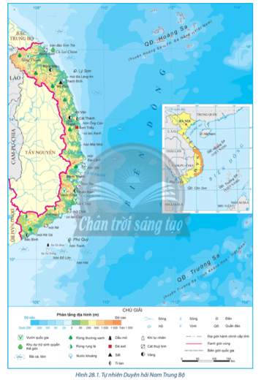

**Nhiệm vụ 2. Tìm hiểu thế mạnh và hạn chế đối với phát triển các ngành kinh tế biển**

Dựa vào hình 28.1 và thông tin trong bài, hãy:

- Kể tên một số tài nguyên biển (bãi cá, tôm; vịnh, đảo; khoáng sản;…) của Duyên hải Nam Trung Bộ.

- Phân tích thế mạnh và hạn chế đối với phát triển các ngành kinh tế biển của Duyên hải Nam Trung Bộ.



**Nhiệm vụ 3. Tìm hiểu tình hình phát triển các ngành kinh tế biển**

**-** Dựa vào hình 28.2 và thông tin trong bài, hãy trình bày tình hình phát triển ngành hải sản của Duyên hải Nam Trung Bộ.

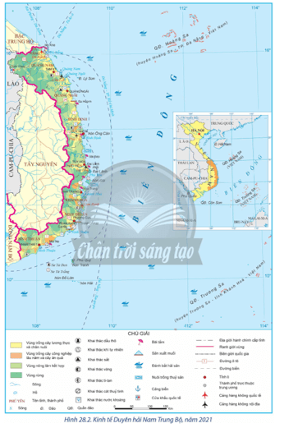

- Dựa vào hình 28.1 và thông tin trong bài, hãy:

+ Kể tên một số tài nguyên biển (bãi cá, tôm; vịnh, đảo; khoáng sản;…) của Duyên hải Nam Trung Bộ.

+ Phân tích thế mạnh và hạn chế đối với phát triển các ngành kinh tế biển của Duyên hải Nam Trung Bộ.

- Dựa vào hình 28.2 và thông tin trong bài, hãy kể tên một số cảng biển, tuyến đường biển của Duyên hải Nam Trung Bộ. Trình bày tình hình phát triển ngành giao thông vận tải của Duyên hải Nam Trung Bộ.

- Dựa vào hình 28.2 và thông tin trong bài, hãy trình bày tình hình phát triển ngành du lịch biển, đảo của Duyên hải Nam Trung Bộ.

**Nhiệm vụ 4. Tìm hiểu hướng phát triển các ngành kinh tế biển**

- Dựa vào thông tin trong bài, hãy trình bày hướng phát triển kinh tế biển của Duyên hải Nam Trung Bộ.

**LUYỆN TẬP**

Vẽ sơ đồ thể hiện thế mạnh và hạn chế để phát triển các ngành kinh tế biển ở Duyên hải Nam Trung Bộ.